Федеральное государственное бюджетное образовательное учреждение
высшего профессионального образования
«Курганский государственный университет»

Педагогический факультет

Кафедра профессионального обучения, технологии и дизайна

План-конспект урока технологии
на тему «Моделирование фартука»

Подготовила студентка 5910 группы
Хомич Анастасия Владимировна

г.Курган
2015
План урока

6 класс
Направление: технологии ведения дома (обслуживающий труд).
УМ/ подраздел: создание изделий из текстильных и поделочных материалов/ конструирование и моделирование рабочей одежды.
Тема: Моделирование фартука.
Тип урока: теоретический урок (1 ч. в составе 2-х ч. урока);
урок по решению технических задач (1 ч. в составе 2-х ч. урока).
Дидактические цели:
Учащиеся должны знать: понятия «моделирование», «модельер»; качества, необходимые для профессии модельера, варианты моделирования фартука.
Учащиеся должны знать и понимать: приемы и способы моделирования фартука.
Учащиеся должны уметь: моделировать фартук выбранного фасона.
Воспитательная цель: воспитывать аккуратность.
Развивающая цель: развивать воображение, творческое мышление.
МПС: математика, изо, черчение.
МОТ: рассказ, объяснение, демонстрация наглядных пособий (модели деталей фартука, эскизы фартуков различных фасонов).
СОТ: модели деталей фартука из картона.
ФОПДУ: фронтальная, индивидуальная.
Объект труда: модель фартука в М 1:4 (измененная выкройка-основа фартука в соответствии с выбранным фасоном).

Ход урока
Теоретический урок
Организационный момент (3 мин.)
Приветствие учащихся, отметка отсутствующих, проверка готовности к уроку.

Изучение нового материала
Тема урока «Моделирование фартука», как вы думаете, что такое моделирование?
Моделирование – это изменение формы деталей изделия и его художественное оформление в соответствии с выбранной моделью.
Фартук моделируют на основе построенного чертежа. В процессе моделирования фартука к выбранной нижней части подбирают нагрудник определенной формы и карман, так, чтобы все детали дополняли друг друга.
Моделирование фартука заключается в изменении его деталей и применении отделки.

Давайте рассмотрим варианты моделирования деталей фартука:

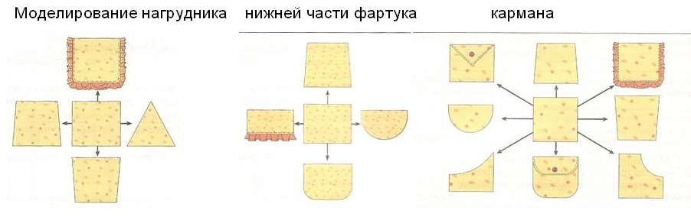

Приемы моделирования фартука:
Техническое – за счет изменения деталей фартука (подбор кармана к нижней части фартука).
Творческое – работа с цветом и отделкой.
Способы моделирования фартука:
1. Изменение геометрической формы отдельных деталей фартука
2. Применение художественной отделки
3. Моделирование цветом
Прежде чем приступить к моделированию фартука, я расскажу вам о модельере. Как вы считаете, кто это?
Модельер (кутюрье) – это специалист по изготовлению моделей одежды, дизайнер одежды.
Итак, это человек, который продумывает, разрабатывает новый стиль одежды, декор (украшение), выбирает цвет, материал.
Знаете ли вы российских модельеров? Назовите их. (Вячеслав Зайцев, Валентин Юдашкин, Игорь Гуляев)
А известны ли вам зарубежные кутюрье? (Джорджио Армани, Джанни Версаче, Кристиан Диор, Жан-Поль Готье, Пако Рабан, Доменико Дольче и Стефано Габанна (D & G), Юбер Живанши, Марк Джейкобс, Коко Шанель)

Для данной профессии необходимы следующие качества и знания:
- наличие эстетического вкуса;
- развитое воображение;
- знание типов тканей, их характеристики;
- знание формул для построения выкроек;
- знания о цветовых сочетаниях и особенность их восприятия человеком;
- умение создавать эскиз одежды,
- умение шить.

Данная профессия творческая, очень интересная, но также она очень сложная. Необходимо обладать большим количеством знаний, многими умениями.

Урок по решению технических задач

Вводный инструктаж (10 мин.)
Для того, чтобы получить выкройку фартука, выбранного вами фасона, необходимо изменить детали фартука: нижнюю часть фартука, нагрудник и карман.
На доске вы видите эскизы фартуков различных фасонов.
Чтобы изменить нижнюю часть фартука, необходимо от линии бока нижней части к линии низа нижней части построить линию среза, отметив ее пунктиром (показать учащимся нижнюю часть фартука из картона с подписанными линиями чертежа и линией среза, которая изменит форму нижней части).
Чтобы изменить форму нагрудника, нужно от линии бока нагрудника к линии верха нагрудника построить линию среза, отметив ее пунктиром (показать учащимся нагрудник фартука из картона с подписанными линиями чертежа и линией среза, которая изменит форму нагрудника).
Чтобы изменить форму кармана, нужно найти середину кармана, затем сложить карман пополам, и уже на половине кармана от линии бока к линии низа построить линию среза, отметив ее пунктиром. Пополам карман складывают для того, чтобы срез был ровным (показать учащимся карман фартука из картона с подписанными линиями чертежа и линией среза, которая изменит форму кармана).
Часто учащиеся путают линию бока и линию середины деталей фартука. Что из этого может получиться? (показать измененные детали фартука, если перепутаны линия бока и линия середины).
Исключение составляют карман и нагрудник данной формы (показать измененные карман и нагрудник фартука). Для данного вида кармана и нагрудника, линия среза строится от линии верха нагрудника/ кармана к линии середины нагрудника/кармана.
Прежде чем приступить к моделированию фартука, давай повторим ТБ при работе с ножницами:
- Хранить ножницы в определенном месте;
- Класть их сомкнутыми остриями от себя;
- Подавать ножницы кольцами вперед, держась за сомкнутые острия.

Самостоятельная работа учащихся(25 мин.)
Учащиеся моделируют фартук по своему усмотрению, помощь по мере необходимости.
Целевые обходы:
- Организация рабочего места
- Соблюдение ТБ при работе с ножницами
- Завершение моделирования фартука

Заключительный инструктаж (3 мин.)
Подведение итогов, выставление оценок.

Выдача д/з (3 мин.)
Задания будут разными.

1 группа (репродуктивный уровень)
Ответьте на вопросы:
1.Что такое моделирование?
2. Какие мерки необходимы для построения чертежа?
3. Перечислите правила измерения фигуры человека
4. Перечислите какие инструменты необходимы для снятия мерок и построения чертежа.

2 группа (продуктивный уровень)
Подберите к нижней части фартука карман и нагрудник, подходящие по форме:
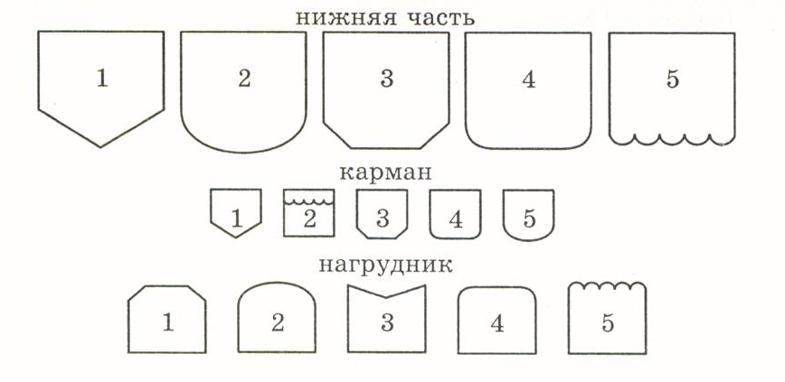
Запись ответов будет выглядеть так, например: 1-1-3, 2-5-5

3 группа (творческий уровень)
Составьте кроссворд (5-6слов) с пересечениями по вертикали и горизонтали (темы: «Снятие мерок»; «Построение чертежа»; «Моделирование фартука»)

Уборка помещения
Уборка своих рабочих мест.

Список использованной литературы
1 Крупская Ю.В., Кизеева Н.И., Сазонова Л.В., Симоненко В.Д. Технология: Учебник для учащихся 5 класса общеобразовательной школы/ Под ред. В.Д.Симоненко– М.: Вентана-Графф, 2002г.
2 Настольная книга учителя технологии. Справочно-методическое пособие– М.: Астрель, 2005г.

Использованные Интернет-ресурсы
1 Википедия – Режим доступа [https://ru.wikipedia.org/wiki/%CC%EE%E4%E5%EB%FC%E5%F0]
2 Режим доступа - [http://refdb.ru/look/2166874.html]

